**Informe de Sprint 2 - MoodMap**

Nombres:

Matías Catalán  
Daniel Collao  
Kevin Arucutipa

Gabriel Andres

Sprint: Nº 2

Duración: 15 al 21 de abril

Scrum Master: Matías Catalán

Herramientas utilizadas: Trello, GitHub, Discord

CAPSTONE  
Sección: 003D

Profesor: ALDO ALBERTO MARTINEZ ÓRDENES

**Índice**

Contenido

Abstract 3

1. Objetivo 4

2. Historias de Usuario Trabajadas 4

3. Tareas Realizadas 5

4. Resultados del Sprint 5

5. Evidencias del Trabajo 5

6. Aprendizajes del Sprint 6

Conclusión 6

# Abstract

Este informe documenta el Sprint 2 de la versión 2 del proyecto MoodMap, centrado en el desarrollo del API Core. El objetivo fue construir e integrar los endpoints necesarios para el manejo de usuarios, emociones y persistencia de datos en la base de datos PostgreSQL. Se abordaron funcionalidades como la creación del modelo de usuario, el almacenamiento del estado emocional y la configuración de relaciones en la base de datos. El trabajo técnico del backend se complementó con pruebas en Postman y documentación en GitHub. Este sprint representa un paso clave hacia la funcionalidad principal de MoodMap: el registro emocional y su análisis personalizado.

1. Introducción

En esta segunda iteración, el equipo orientó sus esfuerzos al desarrollo de la lógica interna de la aplicación, sentando las bases del backend. Se estableció la conexión entre la aplicación y PostgreSQL, se definieron los modelos y controladores de usuario, y se desarrollaron los endpoints que permitirán que el frontend interactúe con los datos.

Este trabajo es fundamental para la integración posterior con el chatbot y los módulos de análisis emocional.

# Objetivo

Construir los endpoints fundamentales para usuarios y emociones, conectados con una base de datos PostgreSQL, asegurando su funcionamiento mediante pruebas unitarias y validación con herramientas como Postman.

# Historias de Usuario Trabajadas

| **Nº** | **Historia de Usuario** | **Estado** |
| --- | --- | --- |
| 4 | Api rest | Completado |
| 5 | Modelo de datos (Postgrest) | Completado |

# Tareas Realizadas

Backend (Spring Boot + PostgreSQL):

* Creación del modelo de datos Usuario.
* Configuración y conexión de la base de datos PostgreSQL.
* Desarrollo de endpoints para:
  + completar perfil (PUT /usuarios/{id}),
* Validaciones de datos (Credenciales correctas).

Testing y QA:

* Pruebas funcionales con Postman para endpoint.
* Verificación del guardado correcto en la base de datos.
* Validación cruzada con estructuras frontend esperadas.

Gestión y documentación:

* Actualización del tablero Trello con tareas divididas por historia.
* Documentación técnica en el repositorio (código).
* Retroalimentación diaria del equipo vía Discord.

# Resultados del Sprint

Endpoints para completar perfil, editar funcionando correctamente.

Datos almacenados en PostgreSQL sin errores.

Validaciones exitosas desde Postman, preparadas para integración con el frontend.

Backlog actualizado para incluir tareas del chatbot (Sprint 3).

# Evidencias del Trabajo

* Repositorio GitHub
* Capturas de pantallas de los formularios de perfil y edición.
* Tarjetas completadas en Trello: Tablero MoodMap

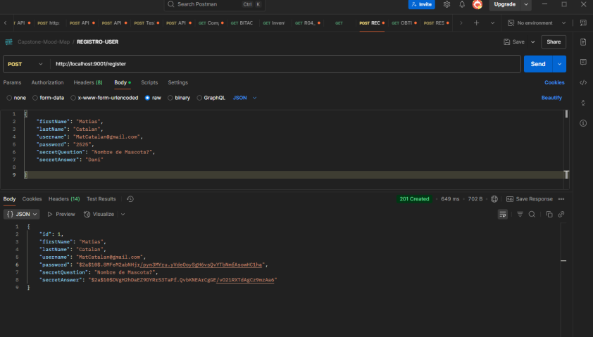

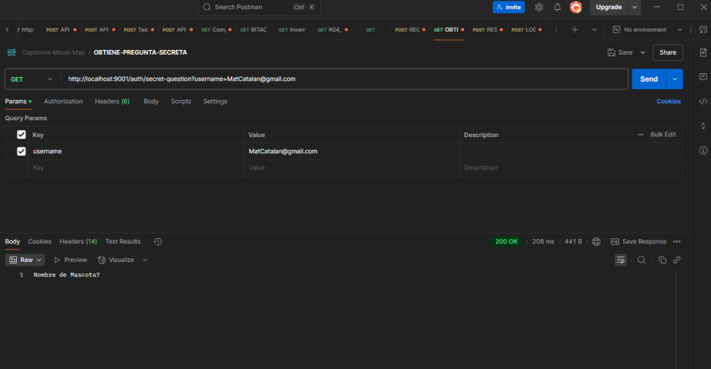

# Aprendizajes del Sprint

* La planificación previa del modelo de datos evitó errores de relación en la base.
* Las validaciones tempranas en el backend facilitaron las pruebas funcionales.
* Coordinar el diseño de las rutas con el frontend desde el inicio mejora la integración futura.

# Conclusión

El Sprint 2 finaliza con éxito, estableciendo la capa de persistencia e interacción de datos con el backend. Gracias a este trabajo, el equipo está preparado para avanzar al siguiente desafío técnico: consumir la API de OpenAI e integrar el chatbot emocional.